**Číslo: 24/007/JCI**

**O B J E D N Á V K A**

A»“

***Objednatel: Dodavatel:***

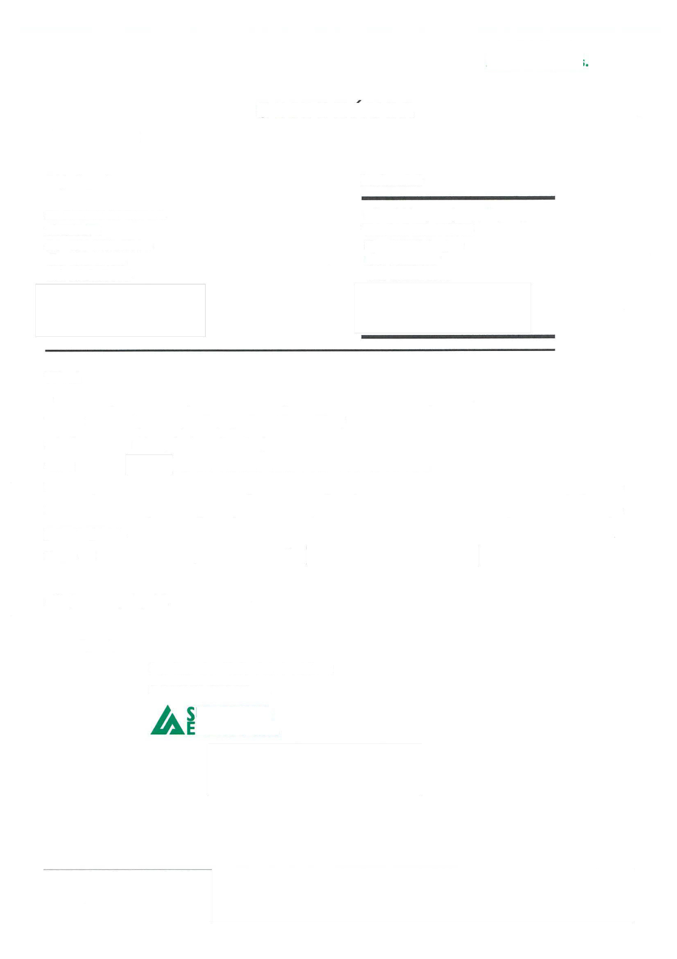

**SUBERDEA ENERGY a.s.** Zámek 674

CZ - 696 62 Strážnice   
IČO: 109 58 835

DIČ: CZ10958835

**Městské lesy Znojmo, přisp, org.** Vídeňská třída 707/25

CZ-669 02 Znojmo

IČO: 00839027

DIČ: CZ00839027

Vážení,

na základě jednání s Vaší společností u Vás objednáváme dodávku biomasy na OM.

**Termín:** říjen **2024,** detaily operativně dle domluvy

**Lokalita:** oblast působnosti ML Znojmo

**Cena:** 1/ prm štěpky (nafoukáno na odvozním prostředku)

**Finanční podm.:** Platba na základě vystavené faktury se splatností 30 dní. K fakturační částce bude připočteno DPH dle aktuálně platné legislativy. Podkladem pro fakturaci bude evidence od štěpkovače nebo soupis jednotlivých DL.

**Pozn.:** kontaktní osoba objednatele - Jakub Šívr,

Děkujeme za spolupráci.

S pozdravem

**Ing. Jaroslav Cink -** ředitel společnosti SUBERDEA ENERGY a. s.

**UBERDEA**   
**NERGY a.s.**